钢结构防火涂料及面漆技术标书
- 招标项目：上杭县东门大桥改建及道路连接线工程(EPC)钢结构工程
- 施工地点：福建省龙岩上杭县
- 招标内容
- 防火涂料及面漆的原材料供应及现场施工；
- 使用场景：室外桥梁钢结构
- 防火涂料及面漆的现场施工（交钥匙分项工程：包括运输、到场卸车、施工用的设备及高空车、人工）；
- 原材料进场见证复验费用、检测费用及验收费用。
- 钢拱施工时间预计25年2月6日(原材料年前进场)，使用高空车喷涂，面积5516平方米；
- 主桥钢箱梁施工时间预计25年5月份，利用桥检车喷涂，面积约4824平方米；
- 工程附图见附件。
- 已施工涂层
结构部位 | 涂层 | 涂料品种 | 道数/最低干膜厚度(μm) | 备注
钢梁、拱肋外表面 | 钢板处理 | 抛丸除锈Sa3.0 |  | 由我司施工，中标单位可进行验收
钢梁、拱肋外表面 | 底涂层 | 水性环氧富锌底漆 | 1/80 | 由我司施工，中标单位可进行验收
钢梁、拱肋外表面 | 封闭涂层 | 水性环氧(云铁)漆 | 1/— | 由我司施工，中标单位可进行验收
钢梁、拱肋外表面 | 中间涂层 | 水性环氧(云铁)漆 | （2~3）/150 | 由我司施工，中标单位可进行验收
钢梁、拱肋外表面 | 防火涂料 | 耐火等级为二级，耐火时限不低于 1.5h |  | 由中标单位施工(交钥匙工程)
钢梁、拱肋外表面 | 面涂层 | 水性氟碳面漆 | 2/70 | 由中标单位施工(交钥匙工程)
- 技术要求
5.1、本工程钢结构主梁、拱肋、吊杆耐火等级为二级，耐火时限不低于 1.5h(等效热阳>0.4),所用防火涂料应符合《钢结构防火涂料》 《GB14907-2018)、 《钢结构防火涂料应用技术规程》《TCECS 24-2020) 相关要求。防火涂料厚度应通过耐火试验确定，同时防火涂料应与防腐涂料之间应进行相容性试验，试验合格后方可使用，且防火涂料需经过当地消防部门认证。（相关试验费用和消防部门认证的费用包含合同价内）
5.2、防火涂料性能应通过有资质的第三方检测认定；
5.3、投标时需提交防火涂料喷涂后外观的照片(细颗粒防火涂料或溶剂型防火涂料)
5.4、防火涂料与面漆保护年限应满足设计的要求主体钢拱和主桥钢箱梁30年；此工程目标为评国优工程，防火涂料及油漆需达到设计使用年限；
5.5、防火涂料应具有良好的变形能力和粘结性，在任何阶段均不能开裂、空鼓和脱落，也不能有流坠和乳突现象；
5.6、防火涂料应与防腐涂层、找平腻子具有相容性；
5.7、防火涂料质保期应不低于30年，不分解、不粉化、隔热防火性能不降低；
5.8、油漆各项性能参数应符合《公路桥梁钢结构防腐涂装技术条件》（JT/T 722-2023）的规定。
5.9、氟碳面漆的技术要求和试验方法
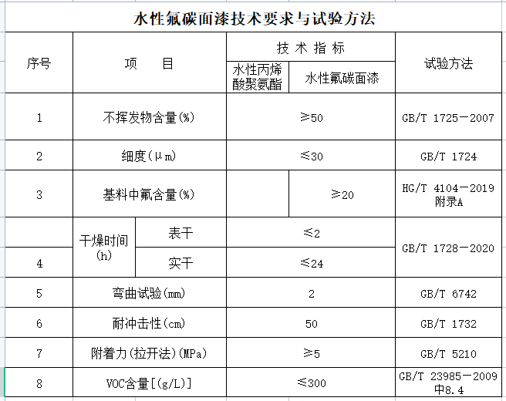
5.10、未尽事宜按图纸设计说明、相关规范要求和招标方技术协议等；
- 材料要求
6.1、防火材料及面漆进场前提供相关生产厂家资质、生产许可证、营业执照、检验报告等;材料到场后应有合格证、质量保证书、出厂检验报告、材质单等相关质量证明文件；
6.2、按有关规定需要送第三方复检的材料，按照规范见证取样送检，复检合格后方可使用;若检验结果不合格已经使用，应全部返工处理。进场材料管理应规范，设明确的标识，产品性能符合国家规范和设计要求，不合格材料严禁进入施工现场。
- 包装运输
7.1防火涂料在装车或运输过程要采取保护措施，并采取防雨、防潮等措施，以免在运输过程中，由于雨水、潮湿等引起材料的损坏。

